661. Определить теплоту Q, необходимую для нагревания кристалла калия массой m = 200 г от температуры T1 = 4 К до температуры T2 = 5 К. Принять характеристическую температуру Дебая для калия T_{D}= 100 К и считать условие Т <<Θ_{D} выполненным.

T1 = 4 К  T2 = 5 К  Θ_{D}= 100 К | Теплота для нагрева на температуру dT равна 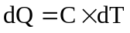.  В области низких температур теплоемкость C равна 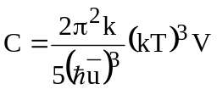, где V – объем кристалла, u – усредненная скорость звука. Известно, что температура Дебая тела равна 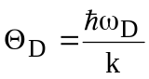, где 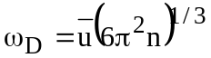 - предельная частота упругих колебаний кристаллической решетки. Тогда 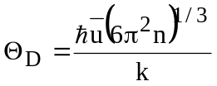. Откуда 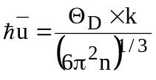. Подставляем в 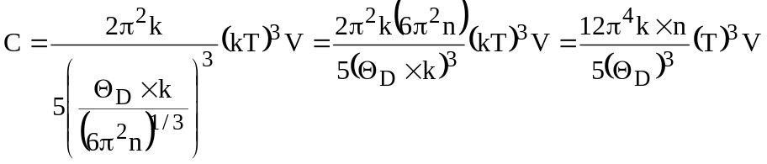.  Тогда теплота равна интегралу  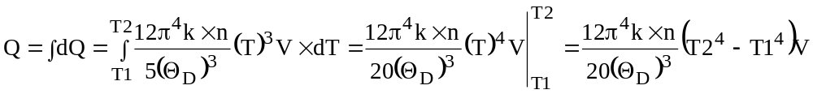  Объем кристалла равен 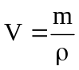. Поэтому Q=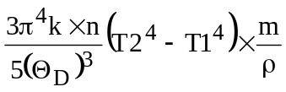, где n- число атомов е единице объема, k=1.38×10⁻²³Дж/К. Величина n равна 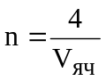, где V_{яч}=a³ – объем ячейки кристалла калия, a=5,103Å – параметр ячейки, в числителе стоит 4 так как ячейка гранецентрированная кубическая. Поэтому 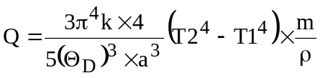. Подставляем числа.  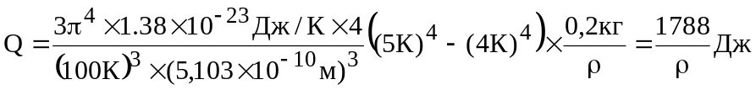.  Нужно еще подставить плотность калия.
Q=?

